Fehlerdokumentation DB-Tiefenerhebung

## Import Bedarf DBs – Laufzeitfehler ‚1004‘

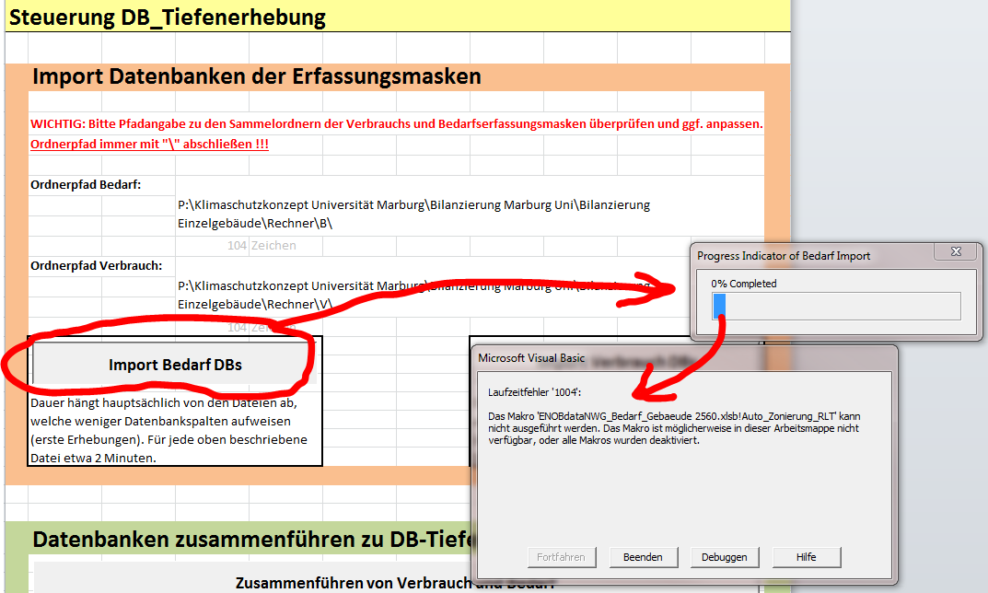

Hauptfehlerursachen:

* Ordnerpfad Bedarf ist zusammen mit Dateinamen länger als 265 Zeichen (Pfadzeichenanzahl wir unter Pfadeingabe angegeben!)
* Dateinamen enthält Sonder- oder Leerzeichen



Fehlerdokumentation DB-Tiefenerhebung-Ergebnisse   
(VSA 2.0 Eingabe als Ursache)

## Extrem hohe Verbräuche pro m2 Energiebezugsfläche

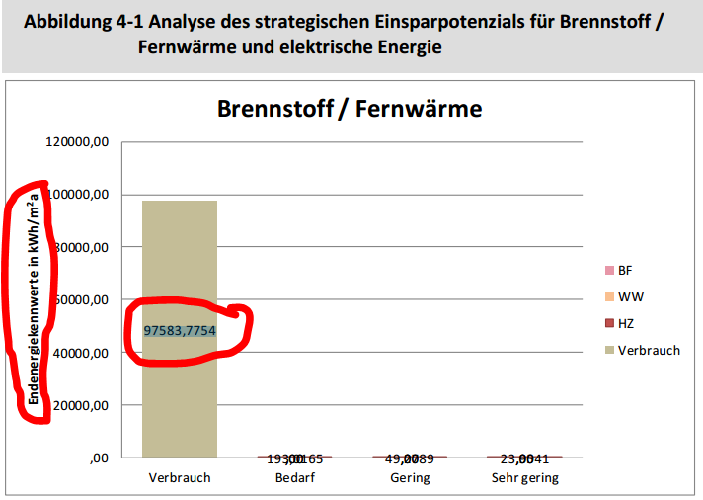

In Verbrauchserfassungsmaske (alte Version) liegt noch ein in den aktuellen Versionen behobener Fehler vor, welcher den Wärmeverbrauch in kWh anstatt in MWh an das TEK-Tool übergibt.

Falsch Verbrauch-DB Formel:

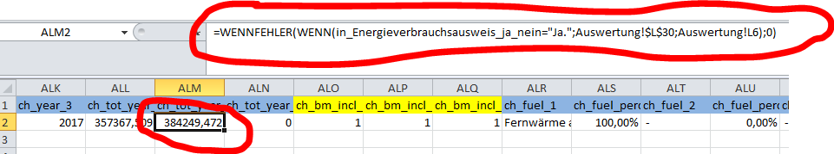

Richtige Verbrauch-DB Formel:

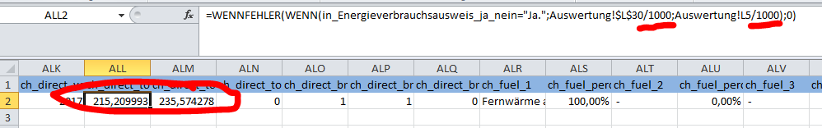

Die Formel muss für die Felder „ch_direct_tot_year_man_1“, „ch_direct_tot_year_man_2“ und „ch_direct_tot_year_man_3“ angepasst werden! (Ist in den neueren Erfassungsmasken bereits korrigiert)